德国CMC油劣化监测系统WearSens

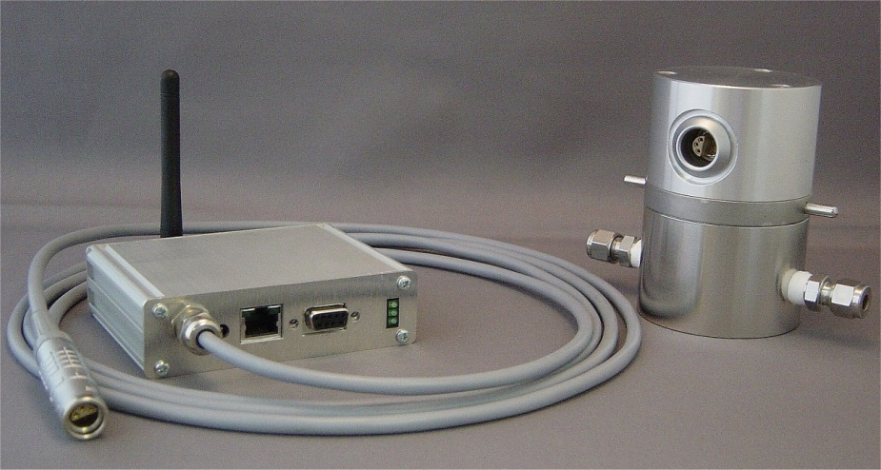

典型优势：
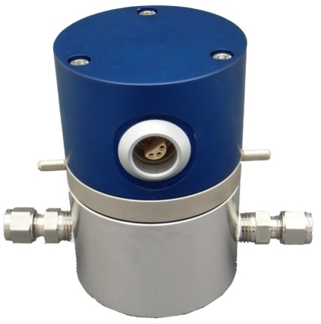
• 负荷优化，减少磨损老化
• 监测磨损前变化，提供预警
• 较之振动监测及实验室分析更灵敏
• 安装使用简易
• 基于Web，分散监控
• 预防性维护，大大降低运维成本

典型应用：
• 风机齿轮箱监测
• 轴承磨损监测
• 油劣化监测

概述：
1、WearSens是新型独特的油状态在线监控系统。
油条件改变的早期预警，能确保最佳负荷和预付性维护的及时性，从而大大节省运维成本、减少停机时间及节省人力。
2、油状态改变是轴承滚道中的粒子剪切和点蚀的先兆之一。
早期检测可以在设备损坏发生前预警潜在的损伤状态。
3、WearSens优于其他技术的检测限
相关测试数据表明， 在WearSens检测到油劣化存在的情况下，而标准实验室仍然报告油状态良好。振动及粒子监测仅能在设备损坏之后才能检测到。
4、电导率、介电常数、温度均被精确测量
电导率和介电常数有温度依赖性，但任何污染物的温度补偿是未知的，WearSens具有自适应温度补偿算法，类似于神经网络。
5、电导率以pS/m皮西门子/米为单位精确测量
灵敏的电导率测量能指示出源于破碎的油分子、微粒存在及任何添加剂消耗的化合物形成。温度补偿值允许在任意时间进行比较。
6、相对介电常数是介电常数测量的一种
随着添加剂的消耗介电常数将减小，一旦所有添加剂消耗完毕时介电常数又将增大。结合电导率数值，就可得到油状态改变的清晰画面。
7、基于Web的分散控制系统
非常适合远程或无法访问的位置，测量值通过LAN、WLAN或串行接口传输。
8、德国本土研发及制造
WearSens代表了各种应用场合油状态监控的全新方法，在线、连续、精确检测油状态的改变，这在业内尚属首次。

安装示意

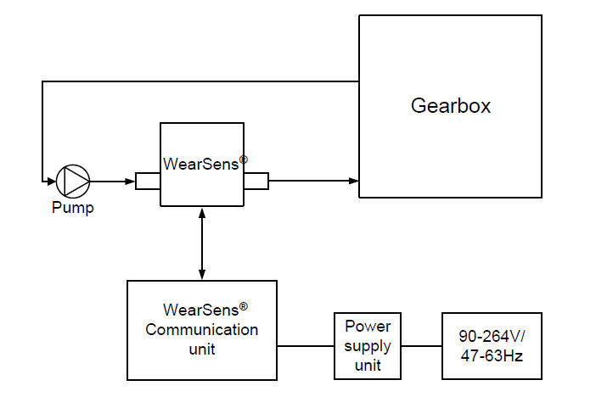

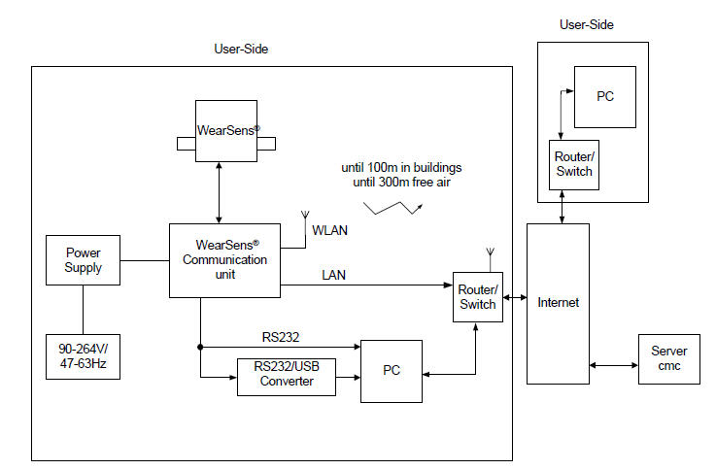
通讯连接

性能参数：
电 导 率 | 量 程 | 0.1~100,000 pS/m
 | 灵 敏 度 | 0.1Ps/m
 | 精 度 | 测量值的±1%±0.5 pS/m
相对  介电常数 | 量 程 | 1~5
 | 灵 敏 度 | 1*10⁻⁶
 | 精 度 | 测量值的±1%±0.0001
响应时间 | 小于45秒
油样压力 | 最大60barg@20℃
油样温度 | -20℃~＋65℃
环境温度 | -20℃~＋65℃
传 感 器 | 流通池及接头为不锈钢材质  传感器头为铝合金材质
线 缆 | 3米，屏蔽线缆（加长线缆可选）
接 头 | 1/4”或6mm卡套接头可选
电 源 | 90~264V/50~60 Hz@功耗0.2瓦
尺寸重量 | 传 感 器 | 高103mm×直径70mm@1.6Kg
 | 通讯单元 | 深87mm×宽110mm×高30mm@0.25Kg

